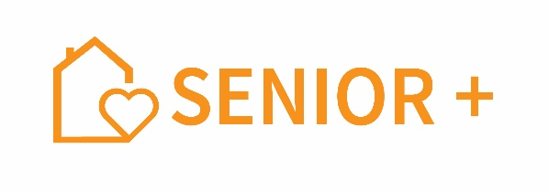
Warszawa, 2 marca 2021 r.
Ogłoszenie
o zmianie ogłoszenia o otwartym konkursie ofert – PROGRAM WIELOLETNI „SENIOR+” na lata 2021–2025, edycja w 2021 r.

Na wniosek Śląskiego Urzędu Wojewódzkiego w Katowicach oraz Świętokrzyskiego Urzędu Wojewódzkiego w Kielcach, zmienia się treść rozdziału IX pkt 1 ogłoszenia, który otrzymuje następujące brzmienie:

„IX. Postanowienia końcowe
- Załączniki do ogłoszenia stanowiące ramowe wzory: umowy o realizację zadania publicznego (załącznik nr 6), umowy o partnerstwo (załącznik nr 7), sprawozdania z wykonania zadania publicznego (załączniki nr 10 i 11) oraz formularz programu inwestycji dla modułu 1 (załącznik nr 4) mają charakter pomocniczy i mogą podlegać modyfikacji przez Wojewodów, którzy zobowiązani są do zamieszczenia ostatecznych wzorów na stronach internetowych Urzędów Wojewódzkich, nie później niż do dnia 24 marca 2021 r., przy czym termin opublikowania formularza programu inwestycji dla modułu 1 (załącznik nr 4) upływa w dniu 5 marca 2021 r. Modyfikacje nie mogą naruszać obowiązujących przepisów prawa, postanowień programu i ogłoszenia.”

Minister
z up. Stanisław Szwed
Sekretarz Stanu
/-podpisano kwalifikowanym podpisem elektronicznym/

